3月21日今日动态
出勤：本班今日出勤人数22人。今日7人未来园。
1.晨间来园
罗景宸背着自己的小水壶，迈着大大的步子往教室走来，看到老师主动问好，然后自己放好水壶并进行了签到。
夏天一背着水壶，眼睛看着前方，慢慢走近教室，看到老师没有主动打招呼，自己去放了水壶并且记得把水壶带子卷一卷，放完之后也进行了签到。
陈艺萱站在教室大门口准备迎接小朋友，看到赵毓宁来了激动地拉着老师的手说：“老师，你看，叮当来了。”说完喊着叮当快点过来。
2.区域活动
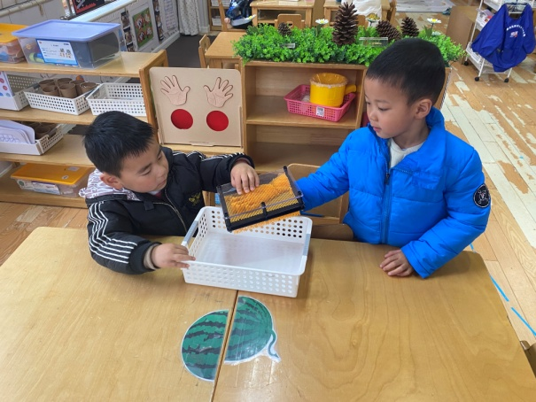  棒棒把手放到百变针画里面，然后请宸宸观察百变针画的变化，宸宸说印出了小手，再往下压，小手变得更清楚了。 | 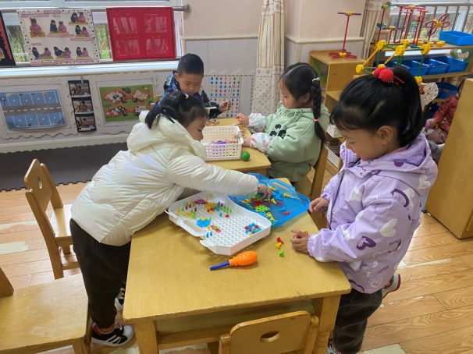  妞妞和阳阳把小人一个一个排好，然后上面架一个长条，看看能搭几层不倒；66和音音在用能工巧匠拼花。
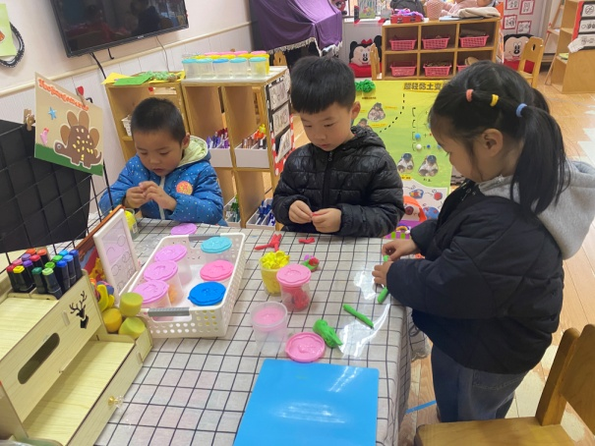  多多用红色太空泥搓球、搓长条，组装成了机器人；叮当用绿色太空泥搓长条，卷一卷做出小蜗牛；豆豆在玩混色游戏。 | 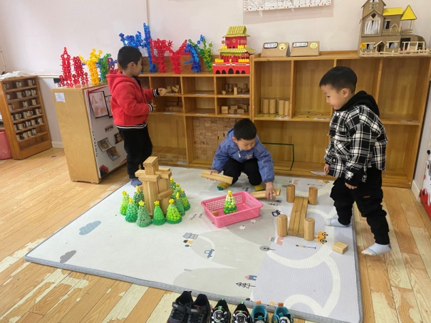  嘟嘟、安安和朋朋先将半圆环拼接在一起做圆环底，上面竖放两倍单元积木，再架单元积木，做城堡，旁边搭小路。
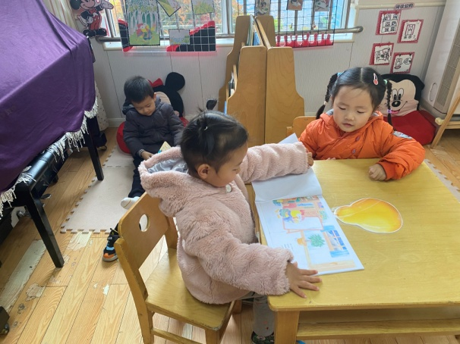
橙子在看恐龙的书，说说里面认识的恐龙及恐龙的特征；萱萱和希希在看《春天在哪里》，说说大公鸡都在哪找到了春天。

3.集体活动
美术：小乌龟
本节活动是一节临摹类的绘画活动，临摹的主题为乌龟。乌龟构图简单，它有圆圆的坚硬的壳，壳上有漂亮的花纹，还有一个小脑袋和四只小脚，一条短尾巴。本次活动引导孩子先观察乌龟外形，然后画出椭圆形，在椭圆形上画出乌龟壳上的花纹以及乌龟头、脚和尾巴。
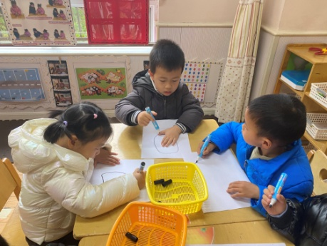  先画一个大圆做乌龟的大背壳。 | 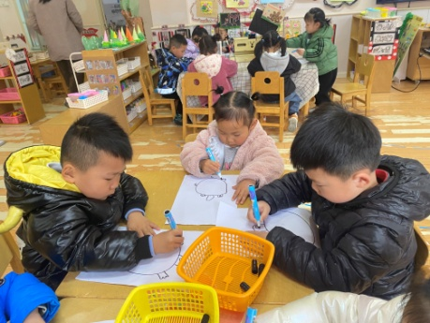  在大背壳上面画半椭圆做头，还有四条腿和尖尖的尾巴。
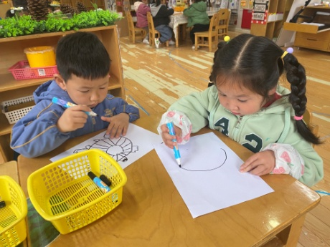  用圆形和直线画出乌龟身上的花纹，一格一格的。 | 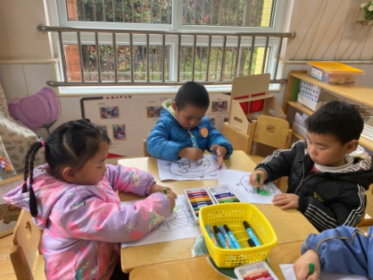  乌龟是绿色的，所以用绿蜡笔给乌龟涂色。

4.生活观察：
观察时间：2023.3.21
观察对象：小三班今日来园幼儿
观察者：邹洁、耿佳、丁丹娜
观察目的：具有良好的生活习惯与生活能力（指向能力）
观察内容：
①坚持午睡
②主动饮用白开水
③游戏后整理好玩具
④按时进餐（点心、午餐）
观察背景：
纵观幼儿在园一日生活中的各种小事 ，已经进行了一段时间的“具有良好的生活习惯与生活能力”观察记录。旨在让幼儿保持有规律的生活，养成良好的作息、饮食、卫生习惯。如：早睡早起、每天午睡、按时进餐、吃好午餐等。
（备注：家园共同合作，才是最高效的方式呀！）
儿童 | 坚持午睡 | 水杯喝完 | 整理好玩具 | 用好点心、吃完午餐
张一嘉 | 请假
贺健宸 | ★ | ★ | ★ | ★
秦苏安 | ★ | ★ | ★ | 进餐略慢
高羽安 | 下午休息 | ★ | ★ | 未吃完菜
徐佳禾 | ★ | ★ | ★ | ★
肖尧 | ★ | ★ | ★ | ★
杨梦露 | 请假
王凝音 | ★ | ★ | ★ | ★
李子木 | ★ | ★ | ★ | ★
焦云舒 | 请假
李兴琪 | ★ | ★ | ★ | ★
陈艺萱 | ★ | ★ | ★ | ★
杨佳伊 | 请假
朱琪玥 | 请假
赵希羽 | ★ | ★ | ★ | 未吃完
陈竞泽 | 请假
徐亿涵 | ★ | ★ | ★ | ★
邵崔钰 | ★ | ★ | ★ | ★
左轶萱 | ★ | ★ | ★ | 未吃完
张漪乐 | ★ | ★ | ★ | 未吃完
王紫妍 | 请假
夏天一 | ★ | ★ | ★ | 未吃完
罗景宸 | ★ | ★ | ★ | ★
郭煜霖 | ★ | ★ | ★ | ★
郭颜睿 | ★ | ★ | ★ | ★
李梓朋 | ★ | ★ | ★ | 未吃完
李伊一 | ★ | ★ | ★ | ★
赵毓宁 | ★ | ★ | ★ | 未吃完
吕若夷 | ★ | ★ | ★ | ★
5.温馨提示
1.春季气温变化大，幼儿容易受凉感冒，甚至诱发哮喘。建议给幼儿灵活增减衣物，热水泡脚冷水洗脸，增加户外运动，以提高免疫力，预防感冒。
2.春季是传染病流行季节，请各位家长为幼儿每日来园前做好健康监测，若出现发热、干咳、乏力、咽痛等不适症状时及时告知，坚决不带病入园。另，建议幼儿来离园时戴好口罩，做好自我防护。谢谢大家的配合～

